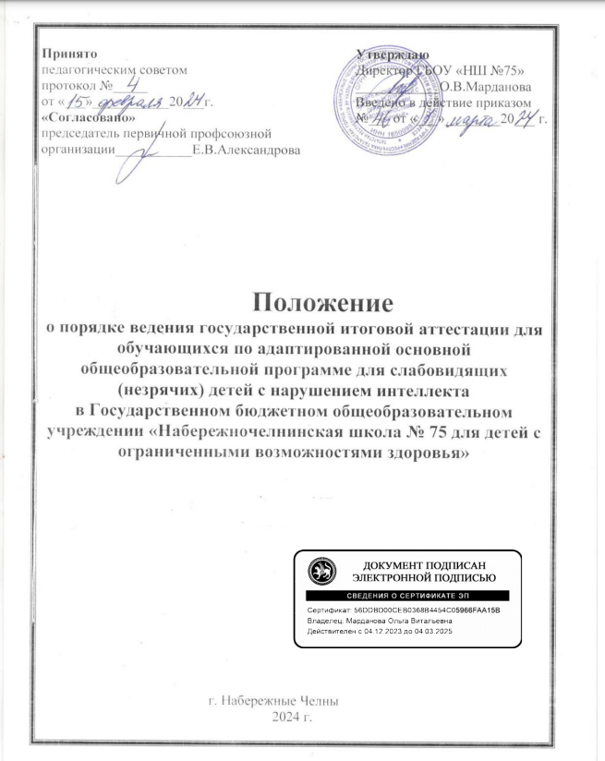

1.Общие положения
1.1 Настоящее положение разработано в соответствии с Законом РФ №273 «Об образовании в Российской Федерации», письма МО РФ №29/1448 – 6 от 14.03.2001 года «Рекомендации о порядке проведения экзаменов по трудовому обучению выпускников специальных (коррекционных) образовательных учреждений VIII вида»
1.2 Целями итоговой аттестации являются: установление фактического уровня знаний, умений, навыков выпускников по технологии, предусмотренной учебным планом государственного бюджетного общеобразовательного учреждения «Набережночелнинская школа № 75 для детей с ограниченными возможностями здоровья» (далее - школа) в образовательной области «Трудовое обучение».
1.3 Государственная (итоговая) аттестация выпускников школы, обучавшихся по VIII виду образовательной деятельности, является обязательной, независимо от формы получения образования и проводится в срок согласно календарного учебного графика на учебный год.

2 Формы проведения итоговой аттестации
2.1 Государственная (итоговая) аттестация выпускников IХ класса проводится в форме экзамена по технологии.
2.2 Экзамен проводится в форме практической экзаменационной работы и устных ответов по билетам.
2.3 Возможно собеседование по курсу программного материала задача собеседования заключается в том, чтобы выявить не только уровень приобретенных знаний, умений, навыков выпускников, их дальнейшие планы, но и определить их способность общаться со взрослыми. Собеседование проводится на основе выполненной практической работы. В ходе беседы членами комиссии выявляются умения выпускника рассказать о последовательности выполнения работы, назначении и устройстве инструментов, станков, оборудования и приспособлений о свойствах материалов и приемах работы.
2.4 Формы и материалы проведения итоговой аттестации рассматриваются и утверждается на заседании методического объединения учителей естественно-математического цикла предметов с учетом индивидуальных психофизических возможностей каждого обучающегося.
2.5 Учреждение имеет право самостоятельно готовить экзаменационный материал с учетом индивидуальных психофизических возможностей школьников.
2.6. Экзаменационный материал должен пройти экспертизу на школьном методическом объединении.

3.Порядок проведения государственной (итоговой) аттестации.
3.1 К государственной (итоговой) аттестации допускаются обучающиеся 9 класса, прошедшие курс технологии, освоившие общеобразовательные программы по всем предметам учебного плана.
3.2 Экзамен проводится после окончания учебных занятий. Расписание проведения выпускных экзаменов доводится до сведения учителей, выпускников и членов экзаменационной комиссии не менее, чем за 14 дней до начала экзамена.
3.3 Выпускной экзамен проводит экзаменационная комиссия, в которую входят: директор школы или его заместитель (председатель), учитель-предметник, учитель-ассистент.
3.4 Дополнительные сроки проведения экзамена по технологии для выпускников, пропустивших государственную (итоговую) аттестацию по уважительной причине, устанавливаются школой.
3.5 Учителя технологии во время подготовки к экзаменам проводят с обучающимися повторение теоретической части программы и тренировочные задания для практических работ, подготавливают материалы, инструменты, приспособления, чертежи (рисунки) для выполнения экзаменационной работы.
3.6 Результаты экзамена по технологии оформляются протоколом, в котором обязательно указывается:
- Предмет;
- Ф.И.О. экзаменационной комиссии, их подписи;
- Количество выпускников, явившихся на экзамен:
- Время начала и конца экзамена, дата проведения;
- Ф.И.О. экзаменующихся, номер билета, отметка за экзамен.
3.7 Изделия, выполненные обучающимися в ходе практической экзаменационной работы хранятся 3 года, а протокол оценки деятельности за период обучения –5 лет.
3.8. На выполнение экзаменационной работы отводится 2 часа (с учетом особенностей психофизического развития обучающихся может быть допущен перерыв).
3.9. Перед началом экзаменационной работы учитель называет объект работы или задание, характеризует его назначение и кратко сообщает обучающимся условия выполнения задания. Инструменты и приспособления обучающиеся подбирают самостоятельно.
3.10. Члены комиссии наблюдают за ходом работы и оценивают по пятибалльной системе согласно критериев:
- организация рабочего места
- ориентировка в задании
- выполнение работы по плану
- умение выполнять разметку
- самостоятельность в выполнении
- техника безопасности
- аккуратность в выполнении задания
- анализ работы
3.11. Устный экзамен (собеседование) проводится после окончания всеми обучающимися контрольной экзаменационной работы в виде ответов по билетам. Между практической экзаменационной работой и устным экзаменом (собеседованием) устанавливается 30 минутный перерыв.
3.12. Экзаменационный билет состоит из двух теоретических вопросов, которые направлены на выявление знаний экзаменуемых по материаловедению, специальной технологии.

4.Оценка результатов экзамена
4.1 Итоговая оценка за экзамен по технологии выставляется на основании оценок, занесенных в протокол за год, практическую экзаменационную работу и устный ответ. Решающее значение имеет оценка за практическую часть экзаменационной работы.
4.2 Итоговая оценка «5» выставляется, если на «5» выполнена практическая экзаменационная работа, на «5», «4» оценен устный экзаменационный ответ и в оценке за учебные четверти выпускного класса нет «3».
4.3 Итоговая оценка «4» выставляется, если на «4» выполнена практическая экзаменационная работа, на «5», «4» оценен устный экзаменационный ответ и в оценках, занесенных в протокол нет «3».
4.4 Итоговая оценка «4» выставляется, если на «5» выполнена практическая экзаменационная работа, на «3» оценен устный экзаменационный ответ или по итогам учебных четвертей в выпускном классе было не более двух «3».
4.5 Итоговая оценка «3» выставляется, если на «3» выполнена практическая экзаменационная работа, на «3», «4» оценен устный экзаменационный ответ и в оценках, занесенных в протокол нет «2».
4.6 Итоговая оценка «3» выставляется, если на «4» выполнена практическая экзаменационная работа, на «3» оценен устный экзаменационный ответ и по итогам учебных четвертей в выпускном классе было более двух «3».
4.7 Выпускник имеет право ознакомиться с результатами государственной (итоговой) аттестации на всех этапах ее выполнения и в случае несогласия в 3-х дневный срок подать апелляцию в Конфликтную комиссию школы.

5.Порядок выдачи свидетельств об уровне общего образования по учебным программам VIII вида.
5.1.Выпускникам школы, обучавшимся по VIII виду образовательной деятельности и успешно прошедшим итоговую аттестацию, выдается документ государственного образца – свидетельство об обучении.
5.2. В свидетельство об обучении выставляются итоговые отметки по предметам, которые изучались обучающимися в классах на уровне основного общего образования.
5.3. В свидетельстве об обучении отметки по предметам проставляются цифрами и словами: 5 (отлично), 4 (хорошо), 3 (удовлетворительно).
5.4. Обучающиеся, не прошедшие государственную (итоговую) аттестацию, получают справку об обучении в школе с указанием сроков обучения.



